QUIZ REVIEW MY SQL

1. SELECT * FROM anggota WHERE role = 'admin'

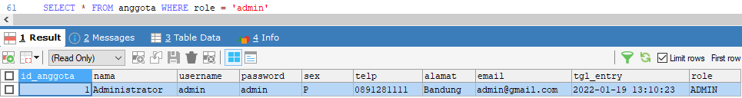

1. SELECT * FROM anggota WHERE role = 'user'

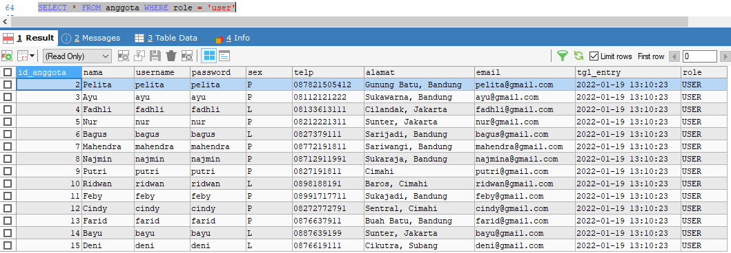

1. SELECT anggota.`id_anggota`, anggota.`nama`

FROM anggota

LEFT JOIN peminjaman ON anggota.`id_anggota` = peminjaman.id_anggota

WHERE peminjaman.`id_pinjam` IS NULL;

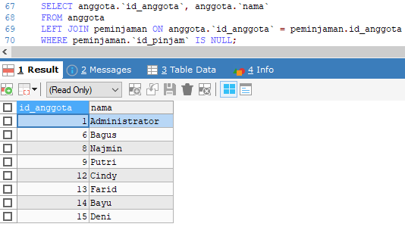

1. SELECT anggota.id_anggota, anggota.nama FROM peminjaman

JOIN anggota ON anggota.id_anggota = peminjaman.id_anggota

WHERE peminjaman.id_pinjam IS NOT NULL

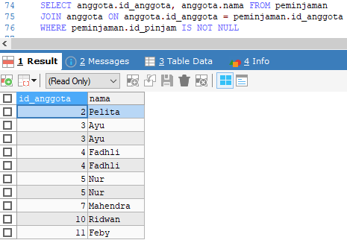

1. SELECT anggota.`id_anggota`, anggota.nama, anggota.telp

FROM anggota

JOIN peminjaman ON anggota.`id_anggota` = peminjaman.id_anggota

GROUP BY anggota.`id_anggota`, anggota.nama, anggota.telp

HAVING COUNT(peminjaman.`id_anggota`) > 1;

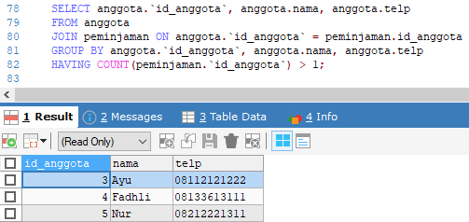

1. SELECT nama, telp, alamat, tgl_pinjam, tgl_kembali

FROM anggota

JOIN peminjaman ON anggota.`id_anggota`=peminjaman.`id_anggota`

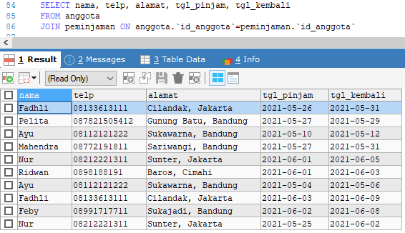

1. SELECT nama, telp, alamat, tgl_pinjam, tgl_kembali

FROM anggota

JOIN peminjaman ON anggota.`id_anggota`=peminjaman.`id_anggota`

WHERE MONTH(peminjaman.`tgl_kembali`) = '6'

AND YEAR(peminjaman.`tgl_kembali`) = '2021'

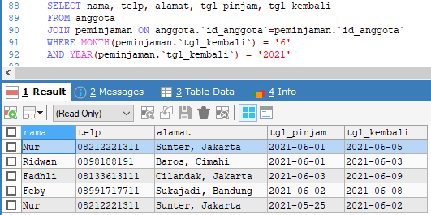

1. SELECT nama, telp, alamat, tgl_pinjam, tgl_pinjam

FROM anggota

JOIN peminjaman ON anggota.`id_anggota`=peminjaman.`id_anggota`

WHERE MONTH(peminjaman.`tgl_pinjam`) = '5'

AND YEAR(peminjaman.`tgl_pinjam`) = '2021'

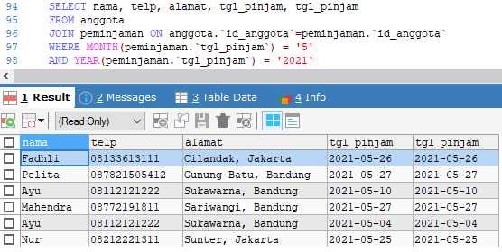

1. SELECT nama, telp, alamat, tgl_pinjam, tgl_kembali

FROM anggota

JOIN peminjaman ON anggota.`id_anggota`=peminjaman.`id_anggota`

WHERE MONTH(peminjaman.`tgl_pinjam`) = '6' AND MONTH(peminjaman.`tgl_kembali`) = '6'

AND YEAR(peminjaman.`tgl_pinjam`) = '2021'

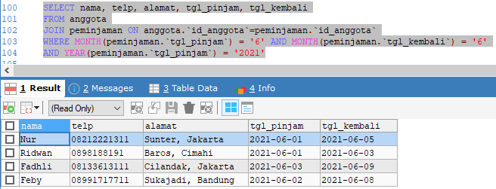

1. SELECT anggota.`nama`, anggota.`telp`, anggota.`alamat`, peminjaman.`tgl_pinjam`, peminjaman.`tgl_kembali`

FROM anggota

JOIN peminjaman ON peminjaman.`id_anggota` = anggota.`id_anggota`

WHERE alamat LIKE '%Bandung%'

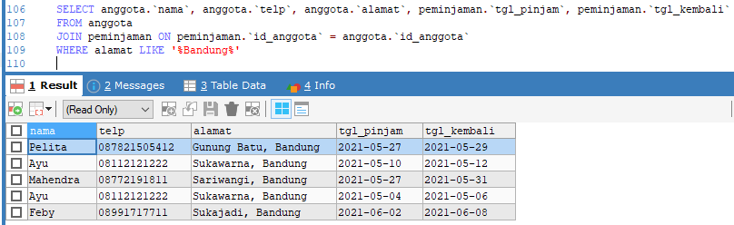

1. SELECT anggota.`nama`, anggota.`sex`, anggota.`telp`, anggota.`alamat`, peminjaman.`tgl_pinjam`, peminjaman.`tgl_kembali`

FROM anggota

JOIN peminjaman ON peminjaman.`id_anggota` = anggota.`id_anggota`

WHERE anggota.`alamat` LIKE '%Bandung%'

AND anggota.`sex` = 'P'

1. SELECT anggota.nama, anggota.telp, anggota.alamat, peminjaman.tgl_pinjam, peminjaman.tgl_kembali, detail_peminjaman.isbn, detail_peminjaman.qty

FROM anggota

JOIN peminjaman ON anggota.id_anggota = peminjaman.id_anggota

JOIN detail_peminjaman ON peminjaman.id_pinjam = detail_peminjaman.id_pinjam

WHERE detail_peminjaman.qty > 1;

1. SELECT anggota.nama, anggota.telp, anggota.alamat, peminjaman.tgl_pinjam, peminjaman.tgl_kembali, detail_peminjaman.isbn, detail_peminjaman.qty,

buku.`judul`, harga_pinjam, (detail_peminjaman.qty * buku.harga_pinjam) AS total_harga

FROM anggota

JOIN peminjaman ON anggota.id_anggota = peminjaman.id_anggota

JOIN detail_peminjaman ON peminjaman.id_pinjam = detail_peminjaman.id_pinjam

JOIN buku ON detail_peminjaman.`isbn` = buku.`isbn`

1. SELECT anggota.nama, anggota.telp, anggota.alamat, peminjaman.tgl_pinjam, peminjaman.tgl_kembali, detail_peminjaman.isbn, detail_peminjaman.qty,

buku.`judul`, harga_pinjam, penerbit.`nama_penerbit`, pengarang.`nama_pengarang`, katalog.`nama` AS nama_katalog

FROM anggota

JOIN peminjaman ON anggota.id_anggota = peminjaman.id_anggota

JOIN detail_peminjaman ON peminjaman.id_pinjam = detail_peminjaman.id_pinjam

JOIN buku ON detail_peminjaman.`isbn` = buku.`isbn`

JOIN penerbit ON buku.`id_penerbit` = penerbit.`id_penerbit`

JOIN pengarang ON buku.`id_pengarang` = pengarang.`id_pengarang`

JOIN katalog ON buku.`id_katalog` = katalog.`id_katalog`

1. SELECT katalog.*, buku.judul

FROM katalog

JOIN buku ON katalog.`id_katalog` = buku.`id_katalog`

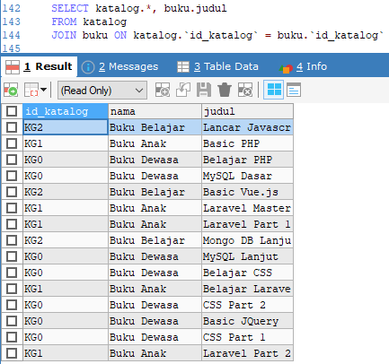

1. SELECT buku.*, penerbit.`nama_penerbit`

FROM buku

LEFT JOIN penerbit ON buku.id_penerbit = penerbit.`id_penerbit`

1. SELECT COUNT(*) AS jumlah_pengarang_PG05

FROM buku

WHERE id_pengarang = 'PG05'

1. SELECT * FROM buku

WHERE harga_pinjam > 10000

1. SELECT buku.*, penerbit.`nama_penerbit`

FROM buku

JOIN penerbit ON buku.id_penerbit = penerbit.`id_penerbit`

WHERE buku.`qty_stok` > 10 AND buku.id_penerbit = 'PN01'

1. SELECT * FROM anggota

WHERE MONTH(anggota.`tgl_entry`) = '6'

AND YEAR(anggota.`tgl_entry`) = '2022'

